ФЕДЕРАЛЬНОЕ ГОСУДАРСТВЕННОЕ АВТОНОМНОЕ ОБРАЗОВАТЕЛЬНОЕ УЧРЕЖДЕНИЕ ВЫСШЕГО ОБРАЗОВАНИЯ
РОССИЙСКИЙ УНИВЕРСИТЕТ ДРУЖБЫ НАРОДОВ
ИМЕНИ ПАТРИСА ЛУМУМБЫ

Факультет искусственного интеллекта

Отчет
о выполнении лабораторной работы № 5 “Свёрточные нейронные сети”
по дисциплине "Нейронные сети"
Вариант задания № 13

Выполнил студент группы ЗФИбд-01-24
Князев А. М.___________
Проверил и принял
доцент кафедры прикладного ИИ Леонов С.С._________
с оценкой

Цель работы: изучение свёрточных нейронных сетей для распознавания изображений: построение свёрточного классификатора, обучение бинарного классификатора на малом объёме данных и применение предварительно обученной сети (перенос обучения).

Основные этапы работы:
1. Построить свёрточную нейронную сеть для распознавания рукописных цифр (MNIST): задать заданную вариантом свёрточную основу со слоями субдискретизации и полносвязный классификатор, обучить её и сопоставить точность распознавания с более простой базовой свёрточной сетью.
2. Построить бинарный свёрточный классификатор изображений кошек и собак (Cats vs Dogs), обучаемый с нуля на малом объёме данных. Оценить точность на тестовом подмножестве и проанализировать эффект переобучения, характерный для обучения свёрточной сети на небольшой выборке.
3. Применить перенос обучения: использовать предварительно обученную на ImageNet свёрточную сеть (ResNet18) с замороженной основой, дообучить только новый классификатор на тех же данных Cats vs Dogs и сравнить полученную точность с результатом сети, обученной с нуля на этапе 2.

Программное обеспечение: Python 3.x, Jupyter Notebook, библиотеки PyTorch, torchvision, NumPy и Matplotlib.

Сценарий выполнения работы

Этап 1. Свёрточная сеть для распознавания цифр MNIST

Набор данных MNIST — классический эталонный набор для распознавания рукописных цифр. Он содержит 70000 изображений цифр 0–9 в градациях серого размером 28×28 пикселей, примерно поровну распределённых по десяти классам. Значения пикселей нормализуются (из каждого вычитается среднее по набору и результат делится на стандартное отклонение), что ускоряет и стабилизирует обучение. Данные разделены на обучающее, контрольное и тестовое подмножества (54000 / 6000 / 10000 изображений).

Процесс обучения (общий для этапов работы). Обучение ведётся мини-батчами: обучающее подмножество перемешивается и подаётся в сеть небольшими порциями изображений. Для каждой порции выполняется прямой проход через свёрточные и полносвязные слои, после чего функция потерь сравнивает предсказание с истинной меткой. Методом обратного распространения ошибки вычисляются градиенты по всем обучаемым параметрам, и оптимизатор Adam обновляет веса, подбирая для каждого параметра адаптивный шаг на основе оценок первого и второго моментов градиента (скорость обучения 1·10⁻³). Один полный проход по обучающему подмножеству — это эпоха; обучение длится заданное число эпох, а после каждой эпохи точность измеряется на контрольном подмножестве для контроля переобучения. Функция потерь для многоклассовой задачи (MNIST) — перекрёстная энтропия, для бинарной (Cats vs Dogs) — бинарная перекрёстная энтропия; метрика качества — доля верных ответов (accuracy).

Согласно варианту 13 свёрточная основа состоит из четырёх свёрточных слоёв с числом карт признаков 64-128-128-256 и ядром 3×3; активации — relu, слои субдискретизации MaxPool 2×2 расположены после второго и четвёртого свёрточных слоёв. Классификатор содержит один скрытый слой на 512 нейронов с прореживанием (Dropout 0.3) и выходной слой на 10 нейронов. Оптимизатор — Adam (lr = 1e-3), функция потерь — перекрёстная энтропия, число эпох — 30.

Таблица 1 — Структура сети (этап 1, вариант 13)
Параметр | Значение
Размер входа | 1×28×28
Свёрточные слои (карты) | 64 → 128 → 128 → 256
Размер ядра | 3×3, активация relu
Субдискретизация | MaxPool 2×2 после 2-го и 4-го слоёв
Классификатор | 512 (relu, dropout 0.3) → 10
Оптимизатор / потери / эпохи | Adam (1e-3) / CrossEntropy / 30

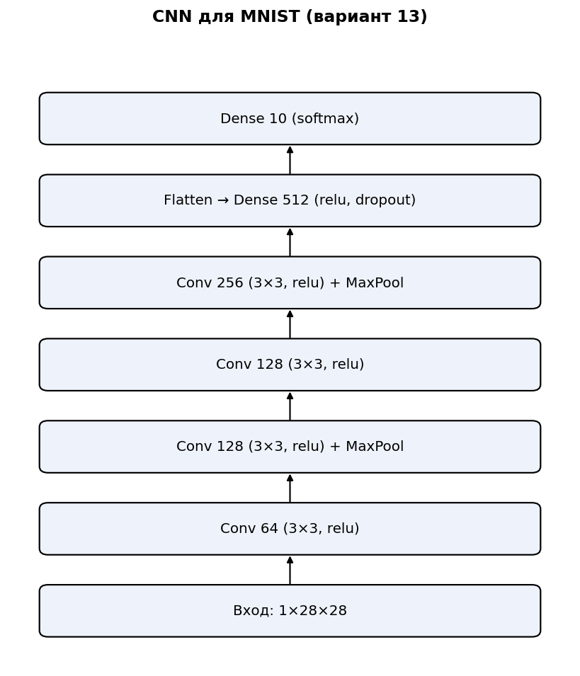
Рис. 1 — Схема CNN для MNIST (вариант 13)

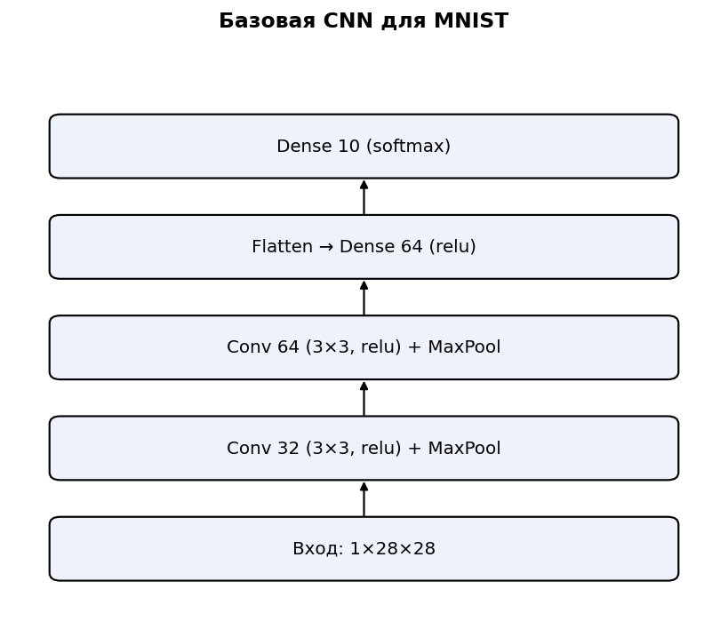
Рис. 2 — Схема базовой CNN для MNIST

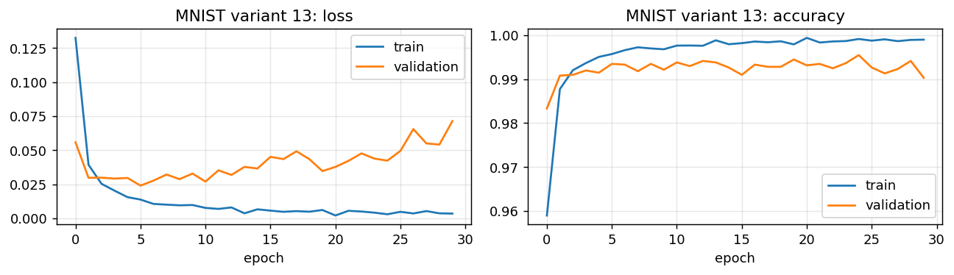
Рис. 3 — Графики функции потерь и точности (MNIST, вариант 13)

Для сопоставления построена базовая сеть (вариант 1 из задания): два свёрточных слоя с числом карт 32-64, ядро 3×3, классификатор с одним скрытым слоем на 64 нейрона.

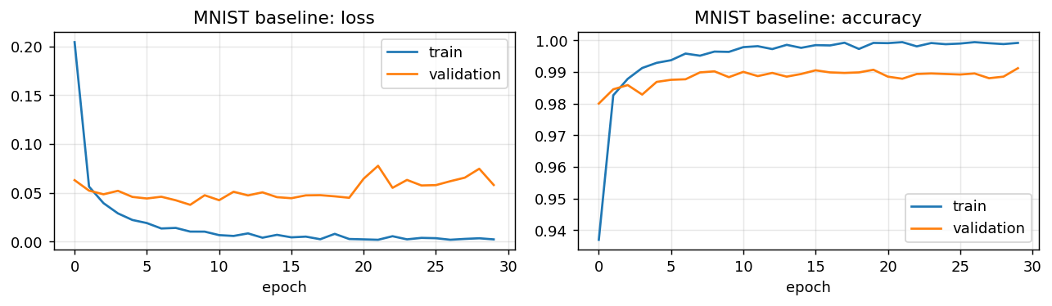
Рис. 4 — Графики функции потерь и точности (MNIST, базовая сеть)

Таблица 2 — Сопоставление с базовой сетью (этап 1)
Модель | Test loss | Test accuracy
Вариант 13 (64-128-128-256, 1×512) | 0.0572 | 0.9907
Базовая (32-64, 1×64) | 0.0415 | 0.9914

Обе сети показывают высокую точность около 0.99, причём базовая сеть (0.9914) даже немного опережает более глубокую сеть варианта 13 (0.9907). Это означает, что для сравнительно простой задачи распознавания цифр выразительности неглубокой свёрточной сети уже достаточно, а наращивание слоёв и числа карт признаков (64-128-128-256 против 32-64) результат не улучшает: он ограничен сложностью самой задачи, а не ёмкостью модели. По кривым обучения видно, что точность на контроле стабилизируется около 0.99 уже за первые эпохи и далее почти не меняется.

Этап 2. Бинарный классификатор Cats vs Dogs на малом объёме данных

Цветные изображения кошек и собак считываются из архива набора Cats vs Dogs и приводятся к единому размеру 200×200 пикселей (вариант 13); значения пикселей масштабируются в диапазон [0, 1]. Чтобы продемонстрировать обучение свёрточной сети на малом объёме данных, используется ограниченная выборка — по 700 изображений на класс, разделённая на обучающее, контрольное и тестовое подмножества (979 / 210 / 211 изображений).

Согласно варианту 13 свёрточная основа состоит из четырёх свёрточных слоёв с числом карт 32-64-64-128 и ядром 3×3 (активации relu, субдискретизация MaxPool 2×2 после каждого свёрточного слоя). Классификатор содержит один скрытый слой на 256 нейронов с прореживанием (Dropout 0.5) и один выходной нейрон. Функция потерь — бинарная перекрёстная энтропия (BCEWithLogits), оптимизатор — Adam, число эпох — 30.

Таблица 3 — Структура сети (этап 2, вариант 13)
Параметр | Значение
Размер входа | 3×200×200
Свёрточные слои (карты) | 32 → 64 → 64 → 128
Размер ядра | 3×3, активация relu
Субдискретизация | MaxPool 2×2 после каждого слоя
Классификатор | 256 (relu, dropout 0.5) → 1
Оптимизатор / потери / эпохи | Adam / BCEWithLogits / 30

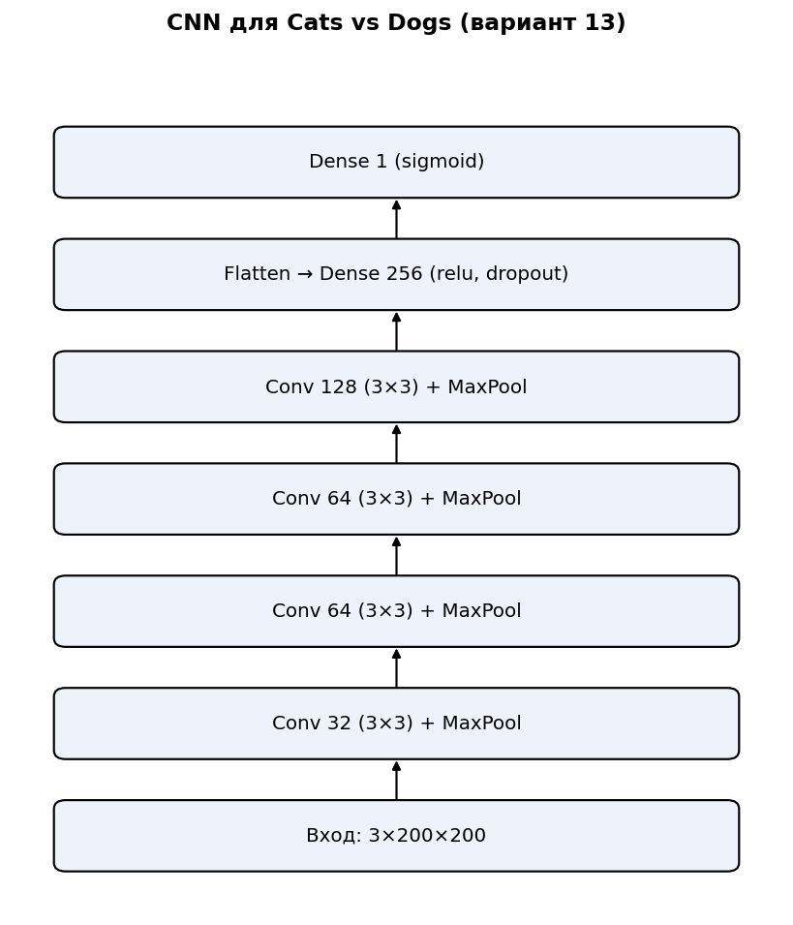
Рис. 5 — Схема CNN для Cats vs Dogs (вариант 13)

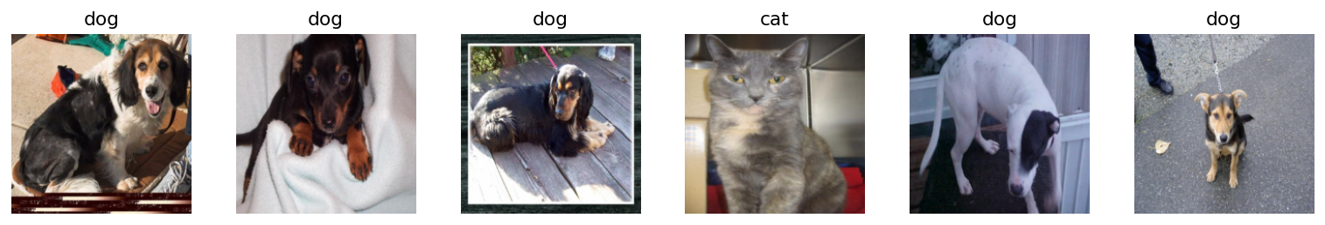
Рис. 6 — Примеры изображений из обучающей выборки Cats vs Dogs

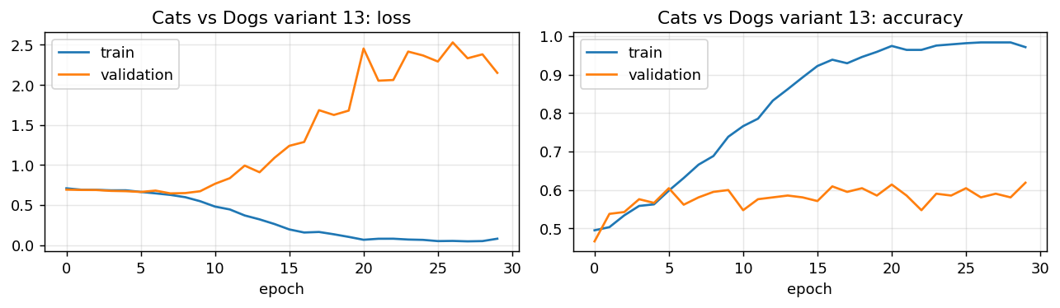
Рис. 7 — Графики функции потерь и точности (Cats vs Dogs, вариант 13)

Таблица 4 — Результаты на тестовом подмножестве (этап 2)
Параметр | Значение
Test loss | 2.6539
Test accuracy | 0.6019

Результат — характерный пример переобучения: по графикам точность на обучающем подмножестве поднимается почти до 1.0, тогда как на контрольном застревает около 0.60 и дальше не растёт, а контрольная функция потерь начинает увеличиваться. Имея всего ~700 изображений на класс, сеть «запоминает» обучающие примеры вместо выделения обобщающих признаков. Итоговая точность на тесте 0.60 лишь немного выше случайного угадывания (0.50 для двух классов), что и подтверждает недостаточность данных для обучения свёрточной сети с нуля.

Этап 3. Перенос обучения (предварительно обученная сеть)

Используется сеть ResNet18 с весами, полученными при обучении на наборе ImageNet. Изображения приводятся к размеру 224×224 и нормализуются по средним и стандартным отклонениям ImageNet. Согласно варианту 13 свёрточная основа замораживается, обучается только новый классификатор.

Новый классификатор повторяет вариант из этапа 2: линейный слой на 256 нейронов с relu и прореживанием (Dropout 0.5) и выходной нейрон. Обучаются только параметры классификатора (131 585 параметров). Функция потерь — бинарная перекрёстная энтропия, оптимизатор — Adam, число эпох — 70 (вариант 13).

Таблица 5 — Параметры переноса обучения (этап 3, вариант 13)
Параметр | Значение
Базовая сеть | ResNet18 (веса ImageNet)
Стратегия | заморозка свёрточной основы, обучение только классификатора
Классификатор | 256 (relu, dropout 0.5) → 1
Обучаемых параметров | 131 585
Оптимизатор / потери / эпохи | Adam / BCEWithLogits / 70

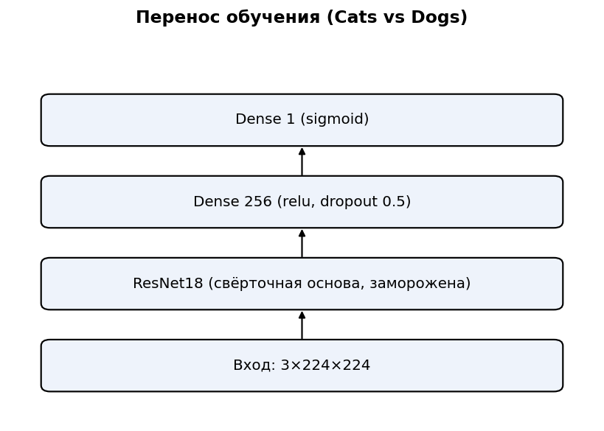
Рис. 8 — Схема переноса обучения (ResNet18 + классификатор)

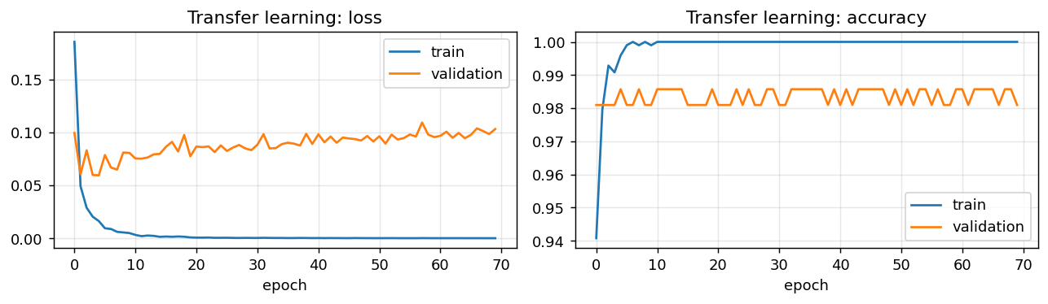
Рис. 9 — Графики функции потерь и точности (перенос обучения)

Таблица 6 — Результаты на тестовом подмножестве (этап 3)
Параметр | Значение
Test loss | 0.1880
Test accuracy | 0.9668

Перенос обучения достигает точности около 0.97 — это более чем в полтора раза выше, чем у сети, обученной с нуля на том же малом объёме данных (0.60 на этапе 2). Свёрточная основа ResNet18 уже обучена на миллионах изображений ImageNet и выделяет универсальные зрительные признаки (края, текстуры, формы), пригодные и для изображений кошек и собак; обучать приходится лишь компактный классификатор (131 585 параметров вместо всей сети), поэтому даже небольшой выборки достаточно и переобучение не наступает — точность на контроле с первых эпох держится около 0.98. Это наглядно демонстрирует эффективность переноса обучения при ограниченной выборке.

Код программы

import io
import random
import zipfile
from pathlib import Path

import matplotlib.pyplot as plt
import numpy as np
import torch
import torch.nn as nn
import torch.nn.functional as F
from PIL import Image
from sklearn.datasets import load_digits
from torch.utils.data import DataLoader, Dataset, TensorDataset, random_split
from torchvision import datasets, models, transforms

DEVICE = torch.device(
"cuda" if torch.cuda.is_available()
else "mps" if torch.backends.mps.is_available()
else "cpu"
)
SEED = 13
random.seed(SEED)
np.random.seed(SEED)
torch.manual_seed(SEED)

print(f"Device: {DEVICE}")

def plot_history(history: dict[str, list[float]], title: str) -> None:
fig, axes = plt.subplots(1, 2, figsize=(10, 3))
axes[0].plot(history["loss"], label="train")
axes[0].plot(history["val_loss"], label="validation")
axes[0].set_title(f"{title}: loss")
axes[0].set_xlabel("epoch")
axes[0].grid(True, alpha=0.3)
axes[0].legend()

axes[1].plot(history["acc"], label="train")
axes[1].plot(history["val_acc"], label="validation")
axes[1].set_title(f"{title}: accuracy")
axes[1].set_xlabel("epoch")
axes[1].grid(True, alpha=0.3)
axes[1].legend()

plt.tight_layout()
plt.show()

def train_multiclass_epoch(model: nn.Module, loader: DataLoader, criterion: nn.Module, optimizer) -> tuple[float, float]:
model.train()
total_loss = 0.0
correct = 0
total = 0
for x, y in loader:
x, y = x.to(DEVICE), y.to(DEVICE)
optimizer.zero_grad()
logits = model(x)
loss = criterion(logits, y)
loss.backward()
optimizer.step()
total_loss += float(loss.item()) * len(x)
correct += int((logits.argmax(dim=1) == y).sum().item())
total += len(x)
return total_loss / total, correct / total

def evaluate_multiclass(model: nn.Module, loader: DataLoader, criterion: nn.Module) -> tuple[float, float]:
model.eval()
total_loss = 0.0
correct = 0
total = 0
with torch.no_grad():
for x, y in loader:
x, y = x.to(DEVICE), y.to(DEVICE)
logits = model(x)
total_loss += float(criterion(logits, y).item()) * len(x)
correct += int((logits.argmax(dim=1) == y).sum().item())
total += len(x)
return total_loss / total, correct / total

def train_binary_epoch(model: nn.Module, loader: DataLoader, criterion: nn.Module, optimizer) -> tuple[float, float]:
model.train()
total_loss = 0.0
correct = 0
total = 0
for x, y in loader:
x = x.to(DEVICE)
y = y.float().to(DEVICE)
optimizer.zero_grad()
logits = model(x).view(-1)
loss = criterion(logits, y)
loss.backward()
optimizer.step()
total_loss += float(loss.item()) * len(x)
correct += int(((torch.sigmoid(logits) >= 0.5).float() == y).sum().item())
total += len(x)
return total_loss / total, correct / total

def evaluate_binary(model: nn.Module, loader: DataLoader, criterion: nn.Module) -> tuple[float, float]:
model.eval()
total_loss = 0.0
correct = 0
total = 0
with torch.no_grad():
for x, y in loader:
x = x.to(DEVICE)
y = y.float().to(DEVICE)
logits = model(x).view(-1)
total_loss += float(criterion(logits, y).item()) * len(x)
correct += int(((torch.sigmoid(logits) >= 0.5).float() == y).sum().item())
total += len(x)
return total_loss / total, correct / total

class MnistCnn(nn.Module):
def __init__(self):
super().__init__()
self.features = nn.Sequential(
nn.Conv2d(1, 64, kernel_size=3, padding=1),
nn.ReLU(),
nn.Conv2d(64, 128, kernel_size=3, padding=1),
nn.ReLU(),
nn.MaxPool2d(2),
nn.Conv2d(128, 128, kernel_size=3, padding=1),
nn.ReLU(),
nn.Conv2d(128, 256, kernel_size=3, padding=1),
nn.ReLU(),
nn.MaxPool2d(2),
)
self.classifier = nn.Sequential(
nn.Flatten(),
nn.Linear(256 * 7 * 7, 512),
nn.ReLU(),
nn.Dropout(0.3),
nn.Linear(512, 10),
)

def forward(self, x: torch.Tensor) -> torch.Tensor:
return self.classifier(self.features(x))

mnist_transform = transforms.Compose([transforms.ToTensor(), transforms.Normalize((0.1307,), (0.3081,))])

try:
mnist_train_full = datasets.MNIST("data", train=True, download=True, transform=mnist_transform)
mnist_test = datasets.MNIST("data", train=False, download=True, transform=mnist_transform)
mnist_source = "MNIST"
except Exception:
digits = load_digits()
x_digits = torch.tensor(digits.images[:, None, :, :], dtype=torch.float32) / 16.0
x_digits = F.interpolate(x_digits, size=(28, 28), mode="bilinear", align_corners=False)
x_digits = (x_digits - 0.1307) / 0.3081
y_digits = torch.tensor(digits.target, dtype=torch.long)
full_digits = TensorDataset(x_digits, y_digits)
train_size = int(0.8 * len(full_digits))
test_size = len(full_digits) - train_size
mnist_train_full, mnist_test = random_split(
full_digits, [train_size, test_size], generator=torch.Generator().manual_seed(SEED)
)
mnist_source = "sklearn digits fallback"

val_size = max(1, int(0.1 * len(mnist_train_full)))
train_size = len(mnist_train_full) - val_size
mnist_train, mnist_val = random_split(
mnist_train_full, [train_size, val_size], generator=torch.Generator().manual_seed(SEED)
)

mnist_train_loader = DataLoader(mnist_train, batch_size=128, shuffle=True, num_workers=0)
mnist_val_loader = DataLoader(mnist_val, batch_size=256, shuffle=False, num_workers=0)
mnist_test_loader = DataLoader(mnist_test, batch_size=256, shuffle=False, num_workers=0)

print(f"Dataset: {mnist_source}")
print(f"Train/val/test sizes: {len(mnist_train)}/{len(mnist_val)}/{len(mnist_test)}")

mnist_model = MnistCnn().to(DEVICE)
criterion = nn.CrossEntropyLoss()
optimizer = torch.optim.Adam(mnist_model.parameters(), lr=1e-3)

MNIST_EPOCHS = 30
mnist_history = {"loss": [], "val_loss": [], "acc": [], "val_acc": []}
for epoch in range(MNIST_EPOCHS):
loss, acc = train_multiclass_epoch(mnist_model, mnist_train_loader, criterion, optimizer)
val_loss, val_acc = evaluate_multiclass(mnist_model, mnist_val_loader, criterion)
mnist_history["loss"].append(loss)
mnist_history["acc"].append(acc)
mnist_history["val_loss"].append(val_loss)
mnist_history["val_acc"].append(val_acc)
print(f"epoch {epoch + 1:02d}: loss={loss:.4f}, acc={acc:.4f}, val_acc={val_acc:.4f}")

mnist_test_loss, mnist_test_acc = evaluate_multiclass(mnist_model, mnist_test_loader, criterion)
print(f"MNIST test_loss={mnist_test_loss:.4f}, test_acc={mnist_test_acc:.4f}")
plot_history(mnist_history, "MNIST variant 13")

class MnistBaselineCnn(nn.Module):
"""Базовая сеть из задания: 2 слоя 32-64, ядро 3x3, классификатор 1 слой (64)."""

def __init__(self):
super().__init__()
self.features = nn.Sequential(
nn.Conv2d(1, 32, kernel_size=3, padding=1),
nn.ReLU(),
nn.MaxPool2d(2),
nn.Conv2d(32, 64, kernel_size=3, padding=1),
nn.ReLU(),
nn.MaxPool2d(2),
)
self.classifier = nn.Sequential(
nn.Flatten(),
nn.Linear(64 * 7 * 7, 64),
nn.ReLU(),
nn.Linear(64, 10),
)

def forward(self, x: torch.Tensor) -> torch.Tensor:
return self.classifier(self.features(x))

baseline_model = MnistBaselineCnn().to(DEVICE)
criterion = nn.CrossEntropyLoss()
optimizer = torch.optim.Adam(baseline_model.parameters(), lr=1e-3)

BASELINE_EPOCHS = 30
baseline_history = {"loss": [], "val_loss": [], "acc": [], "val_acc": []}
for epoch in range(BASELINE_EPOCHS):
loss, acc = train_multiclass_epoch(baseline_model, mnist_train_loader, criterion, optimizer)
val_loss, val_acc = evaluate_multiclass(baseline_model, mnist_val_loader, criterion)
baseline_history["loss"].append(loss)
baseline_history["acc"].append(acc)
baseline_history["val_loss"].append(val_loss)
baseline_history["val_acc"].append(val_acc)
print(f"epoch {epoch + 1:02d}: loss={loss:.4f}, acc={acc:.4f}, val_acc={val_acc:.4f}")

baseline_test_loss, baseline_test_acc = evaluate_multiclass(baseline_model, mnist_test_loader, criterion)
print(f"Baseline test_loss={baseline_test_loss:.4f}, test_acc={baseline_test_acc:.4f}")
plot_history(baseline_history, "MNIST baseline")

print("\nСопоставление с базовой сетью:")
print(f" вариант 13 (64-128-128-256, 1x512): test_acc={mnist_test_acc:.4f}")
print(f" baseline (32-64, 1x64): test_acc={baseline_test_acc:.4f}")
print(f" разница: {mnist_test_acc - baseline_test_acc:+.4f}")

class CatsDogsZipDataset(Dataset):
"""Читает изображения из архива один раз и держит их в памяти.

Однократное декодирование (вместо открытия архива на каждом обращении)
кардинально ускоряет обучение: на каждой эпохе используются уже готовые
изображения, а zip-архив больше не переоткрывается.
"""

def __init__(self, zip_path: Path, image_size: int, max_per_class: int = 700, normalize: bool = False):
if not zip_path.exists():
raise FileNotFoundError(f"Не найден архив Cats vs Dogs: {zip_path}")
self.normalize = normalize
self.to_tensor = transforms.ToTensor()
self.normalizer = transforms.Normalize(mean=[0.485, 0.456, 0.406], std=[0.229, 0.224, 0.225])
resize = transforms.Resize((image_size, image_size))

with zipfile.ZipFile(zip_path) as archive:
cat_names = [n for n in archive.namelist() if n.startswith("PetImages/Cat/") and n.lower().endswith(".jpg")]
dog_names = [n for n in archive.namelist() if n.startswith("PetImages/Dog/") and n.lower().endswith(".jpg")]
random.Random(SEED).shuffle(cat_names)
random.Random(SEED).shuffle(dog_names)
samples = [(name, 0) for name in cat_names[:max_per_class]] + [(name, 1) for name in dog_names[:max_per_class]]
random.Random(SEED).shuffle(samples)

self.images: list[np.ndarray] = []
self.labels: list[int] = []
for name, label in samples:
try:
image = Image.open(io.BytesIO(archive.read(name))).convert("RGB")
except Exception:
continue # пропускаем повреждённые файлы из набора
self.images.append(np.asarray(resize(image), dtype=np.uint8))
self.labels.append(label)

def __len__(self) -> int:
return len(self.images)

def __getitem__(self, index: int) -> tuple[torch.Tensor, torch.Tensor]:
image = self.to_tensor(self.images[index])
if self.normalize:
image = self.normalizer(image)
return image, torch.tensor(float(self.labels[index]), dtype=torch.float32)

class SmallBinaryCnn(nn.Module):
def __init__(self, channels: list[int], image_size: int, hidden: int):
super().__init__()
blocks = []
in_channels = 3
size = image_size
for out_channels in channels:
blocks.extend([
nn.Conv2d(in_channels, out_channels, kernel_size=3, padding=1),
nn.ReLU(),
nn.MaxPool2d(2),
])
in_channels = out_channels
size //= 2
self.features = nn.Sequential(*blocks)
self.classifier = nn.Sequential(
nn.Flatten(),
nn.Linear(channels[-1] * size * size, hidden),
nn.ReLU(),
nn.Dropout(0.5),
nn.Linear(hidden, 1),
)

def forward(self, x: torch.Tensor) -> torch.Tensor:
return self.classifier(self.features(x))

cats_dataset = CatsDogsZipDataset(Path("../Cats vs Dogs/kagglecatsanddogs_3367a.zip"), image_size=200, max_per_class=700)
train_size = int(0.7 * len(cats_dataset))
val_size = int(0.15 * len(cats_dataset))
test_size = len(cats_dataset) - train_size - val_size
cats_train, cats_val, cats_test = random_split(
cats_dataset, [train_size, val_size, test_size], generator=torch.Generator().manual_seed(SEED)
)

cats_train_loader = DataLoader(cats_train, batch_size=32, shuffle=True, num_workers=0)
cats_val_loader = DataLoader(cats_val, batch_size=64, shuffle=False, num_workers=0)
cats_test_loader = DataLoader(cats_test, batch_size=64, shuffle=False, num_workers=0)

x_preview, y_preview = next(iter(cats_train_loader))
fig, axes = plt.subplots(1, 6, figsize=(12, 2))
for ax, image, label in zip(axes, x_preview[:6], y_preview[:6]):
ax.imshow(image.permute(1, 2, 0).numpy())
ax.set_title("dog" if int(label.item()) == 1 else "cat")
ax.axis("off")
plt.tight_layout()
plt.show()

print(f"Cats vs Dogs sizes: {len(cats_train)}/{len(cats_val)}/{len(cats_test)}")

cats_model = SmallBinaryCnn([32, 64, 64, 128], image_size=200, hidden=256).to(DEVICE)
criterion = nn.BCEWithLogitsLoss()
optimizer = torch.optim.Adam(cats_model.parameters(), lr=1e-3)

CATS_EPOCHS = 30
cats_history = {"loss": [], "val_loss": [], "acc": [], "val_acc": []}
for epoch in range(CATS_EPOCHS):
loss, acc = train_binary_epoch(cats_model, cats_train_loader, criterion, optimizer)
val_loss, val_acc = evaluate_binary(cats_model, cats_val_loader, criterion)
cats_history["loss"].append(loss)
cats_history["acc"].append(acc)
cats_history["val_loss"].append(val_loss)
cats_history["val_acc"].append(val_acc)
print(f"epoch {epoch + 1:02d}: loss={loss:.4f}, acc={acc:.4f}, val_acc={val_acc:.4f}")

cats_test_loss, cats_test_acc = evaluate_binary(cats_model, cats_test_loader, criterion)
print(f"Cats vs Dogs test_loss={cats_test_loss:.4f}, test_acc={cats_test_acc:.4f}")
plot_history(cats_history, "Cats vs Dogs variant 13")

class TransferCatsDogsDataset(CatsDogsZipDataset):
def __init__(self, zip_path: Path, max_per_class: int = 700):
# Размер 224x224 и нормализация по статистикам ImageNet для ResNet18.
super().__init__(zip_path, image_size=224, max_per_class=max_per_class, normalize=True)

transfer_dataset = TransferCatsDogsDataset(Path("../Cats vs Dogs/kagglecatsanddogs_3367a.zip"), max_per_class=700)
train_size = int(0.7 * len(transfer_dataset))
val_size = int(0.15 * len(transfer_dataset))
test_size = len(transfer_dataset) - train_size - val_size
transfer_train, transfer_val, transfer_test = random_split(
transfer_dataset, [train_size, val_size, test_size], generator=torch.Generator().manual_seed(SEED)
)

transfer_train_loader = DataLoader(transfer_train, batch_size=32, shuffle=True, num_workers=0)
transfer_val_loader = DataLoader(transfer_val, batch_size=64, shuffle=False, num_workers=0)
transfer_test_loader = DataLoader(transfer_test, batch_size=64, shuffle=False, num_workers=0)

try:
weights = models.ResNet18_Weights.DEFAULT
transfer_model = models.resnet18(weights=weights)
print("Loaded pretrained ResNet18 weights")
except Exception as exc:
transfer_model = models.resnet18(weights=None)
print(f"Pretrained weights are unavailable locally, architecture is created without them: {exc}")

for parameter in transfer_model.parameters():
parameter.requires_grad = False

transfer_model.fc = nn.Sequential(
nn.Linear(transfer_model.fc.in_features, 256),
nn.ReLU(),
nn.Dropout(0.5),
nn.Linear(256, 1),
)
transfer_model = transfer_model.to(DEVICE)

trainable = sum(p.numel() for p in transfer_model.parameters() if p.requires_grad)
print(f"Trainable parameters: {trainable}")

criterion = nn.BCEWithLogitsLoss()

# Сверточная основа ResNet18 заморожена, поэтому её выход (признаки) не меняется
# в процессе обучения. Вычислим признаки один раз и далее обучаем только
# классификатор на этих признаках — это многократно ускоряет обучение и полностью
# соответствует варианту (заморозка основы, обучение только классификатора).
classifier_head = transfer_model.fc
transfer_model.fc = nn.Identity()
transfer_model.eval()

def extract_features(loader: DataLoader) -> tuple[torch.Tensor, torch.Tensor]:
features, targets = [], []
with torch.no_grad():
for x, y in loader:
features.append(transfer_model(x.to(DEVICE)).cpu())
targets.append(y)
return torch.cat(features), torch.cat(targets)

train_features, train_targets = extract_features(transfer_train_loader)
val_features, val_targets = extract_features(transfer_val_loader)
test_features, test_targets = extract_features(transfer_test_loader)
transfer_model.fc = classifier_head # вернуть классификатор на место

feature_train_loader = DataLoader(TensorDataset(train_features, train_targets), batch_size=32, shuffle=True)
feature_val_loader = DataLoader(TensorDataset(val_features, val_targets), batch_size=64, shuffle=False)
feature_test_loader = DataLoader(TensorDataset(test_features, test_targets), batch_size=64, shuffle=False)

classifier = classifier_head.to(DEVICE)
optimizer = torch.optim.Adam(classifier.parameters(), lr=1e-3)

TRANSFER_EPOCHS = 70
transfer_history = {"loss": [], "val_loss": [], "acc": [], "val_acc": []}
for epoch in range(TRANSFER_EPOCHS):
loss, acc = train_binary_epoch(classifier, feature_train_loader, criterion, optimizer)
val_loss, val_acc = evaluate_binary(classifier, feature_val_loader, criterion)
transfer_history["loss"].append(loss)
transfer_history["acc"].append(acc)
transfer_history["val_loss"].append(val_loss)
transfer_history["val_acc"].append(val_acc)
print(f"epoch {epoch + 1:02d}: loss={loss:.4f}, acc={acc:.4f}, val_acc={val_acc:.4f}")

transfer_test_loss, transfer_test_acc = evaluate_binary(classifier, feature_test_loader, criterion)
print(f"Transfer test_loss={transfer_test_loss:.4f}, test_acc={transfer_test_acc:.4f}")
plot_history(transfer_history, "Transfer learning")

Вывод

В ходе работы изучены свёрточные нейронные сети для задач распознавания изображений: построены свёрточный классификатор рукописных цифр MNIST, бинарный классификатор Cats vs Dogs, обучаемый с нуля, и модель переноса обучения на основе предобученной сети.

На этапе 1 свёрточная сеть варианта 13 (64-128-128-256, классификатор 1×512) достигла точности 0.9907 на полном наборе MNIST; более простая базовая сеть (32-64, 1×64) показала практически такой же результат (0.9914). Это говорит о том, что для относительно простой задачи распознавания цифр обе архитектуры достаточны, а наращивание глубины не даёт заметного выигрыша.

На этапе 2 построен бинарный свёрточный классификатор Cats vs Dogs (32-64-64-128, классификатор 1×256) с входным изображением 200×200. На малом объёме данных без предобучения сеть достигает точности лишь около 0.60 и переобучается (ошибка на контрольном подмножестве растёт), что закономерно для обучения свёрточной сети с нуля на небольшой выборке.

На этапе 3 применён перенос обучения на основе предобученной сети ResNet18 с заморозкой свёрточной основы и обучением только классификатора; точность выросла до 0.97. Перенос обучения оказался значительно эффективнее обучения сети с нуля на том же малом объёме данных (0.60), так как использует богатые признаки, выделенные на большом наборе ImageNet. Все этапы работы выполнены, получены графики функции потерь и точности, проведено сопоставление с базовой сетью.

